ХИМИЯ ОБЩЕНИЯ С РЕБЁНКОМ
В нашем организме вырабатывается несколько десятков различных гормонов. Некоторые из них отвечают за наше эмоциональное состояние. Исследователи выделяют как минимум два гормона, которые оказывают влияние на социальное поведение человека – это гормон стресса КОРТИЗОЛ и гормон «любви и привязанности» ОКСИТОЦИН.
Как вы думаете, какого гормона у вашего ребенка выделяется больше во время разговоров с вами – кортизола или окситоцина? Почему это вообще важно? Давайте разберемся.
КОРТИЗОЛ – гормон стресса. Он мобилизует энергетические ресурсы организма для эффективной работы и защиты в ситуации опасности. Однако при всей мобилизационной пользе есть и своя «плата». КОРТИЗОЛ временно отрубает связи с префронтальной зоной коры больших полушарий головного мозга и запускает защитное поведение. Человек становится более раздражительным, сознание фиксируется на стимулах, которые мозг оценивает как угрозу. Неприятные стимулы глубоко запечатлеваются в нашей памяти.
Действие КОРТИЗОЛА длительное. Именно поэтому негативные разговоры преследуют нас гораздо дольше. Обида становится частью наших мыслей впоследствии, перекрывая недавно услышанную похвалу.
Длительное состояние стресса приводит к чрезмерной выработке КОРТИЗОЛА, что в свою очередь приводит к истощению и депрессии.
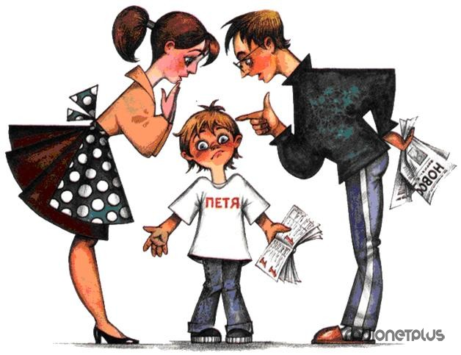
ОКСИТОЦИН – «гормон любви и привязанности». Вызывает чувство удовлетворения, снижение тревоги, чувство спокойствия и доверия к партнеру, снижает страх, повышает способность к общению. При этом активизируются связи в лобных долях коры больших полушарий, которые отвечают за сознание человека, за эмпатию, за социальное поведение. Но период метаболизма окситоцина намного короче, поэтому эффект не столь силен и не столь продолжителен. Плюс к этому, окситоцин – это «пугливый» гормон, его выработка прекращается при малейшей воспринимаемой мозгом угрозе и стрессе.
Любое наше общение запускает выработку того или иного гормона, точнее «коктейля» из гормонов (их, конечно, больше, чем два), свою «химию».

Среди типов поведения, которые способствуют выработке
ОКСИТОЦИНА у собеседника, выделяют следующие:

- искренняя забота;
- ласка и объятья (от людей, к которым привязан);
- поддержка;
- интерес и внимание к словам, *эмоциям и действиям собеседника;
- поощрение дискуссии и расспросов;
- настраивание на успех, обрисовывание картины успеха;
- доверительная беседа.

Поведение, продуцирующее выработку КОРТИЗОЛА:

- разделение с человеком, к которому привязан, – физическое и эмоциональное;
- запугивание;
- обвинения;
- эмоциональная холодность и недоступность;
- приписывание негативных характеристик;
- подчеркивание различий между собой и собеседником;
- игнорирование;
- недоверие к намерениям и действиям собеседника;
- стремление убедить других в своей правоте, навязывание своего мнения;
- непонимание того, что говорит собеседник;
- притворное слушание
Общаясь с ребенком, взрослые и не подозревают, что в этот момент у него разыгрывается гормональная буря. Чтобы совладать с ней, требуется психологическая зрелость и устойчивость, развитые интегративные процессы, способные уравновесить сильные эмоциональные порывы смягчающими эмоциями.
Взрослый может помочь ребенку сбросить груз своих «кортизоловых» эмоций, предоставив возможность в спокойной и безопасной обстановке выплакаться и перейти к выработке окситоцина.
Конечно, все это не значит, что мы не должны критиковать ребенка или перестать требовать от него выполнения каких-либо обязанностей или соблюдения правил. Но делать это нужно так, чтобы ребенок не чувствовал себя униженным или отвергнутым. Важно, чтобы соотношение гормонов было в пользу окситоцина, ведь именно окситоцин – по сути – позволяет ребенку «очеловечиваться», становиться более зрелым и способным на добрые поступки.
Использованные материалы:
1. Статья с портала «Harvard Business Review – Россия».
2. Книга Сью Герхардт «Как любовь формирует мозг ребенка».

